
2011.12.13発行

発行

発行
週刊
企業経営

MAGAZINE

マガジン

No.240

WEB
発行 税理士法人優和

No.258

ネットジャーナル
1
Ｗｅｅｋｌｙエコノミスト・レター ２０１１年１２月９日号
欧州経済見通し～調和のとれた危機対策の実行が深刻な景気後退回避の条件～

経済・金融フラッシュ ２０１１年１２月９日号
11年7-9月期ＧＤＰ２次速報
～基準改定の影響で成長率が過去に遡って大幅改定

経営ＴＯＰＩＣＳ
2
統計調査資料
法人企業景気予測調査（平成23年10－12月期調査）

経営情報レポート
3
勝てる市場で勝負する
「ターゲット・マーケティングの実践法」

経営データベース
4
ジャンル：経営実務 サブジャンル：ＣＳＲ（企業の社会的責任）
ＣＳＲとは
企業の社会的責任の範囲とステークホルダー

ネットジャーナル
「Ｗｅｅｋｌｙ
エコノミスト・レター」
要 旨
ニッセイ基礎研究所
２０１１年１２月９号

欧州経済見通し
～調和のとれた危機対策の実行が深刻な景気後退回避の条件～

要 旨

ユーロ圏では財政と金融の相互作用に歯止めを掛けることができないまま時間が経過、景気への悪影響が拡大する９月予測のリスク・シナリオに近い展開となった。
1

今回の予測では「ユーロ圏レベルでの対応」、「ＥＣＢの政策」、「各国の努力」という３つの歯車が調和を欠けば、ユーロ圏の金融の混乱が深刻化、深い景気後退に陥るリスクが増大していることが、政策当局間の連携と協調を促すことで危機対応の体制が強化されると想定した。それでも2012年前半にかけて景気は後退し、2012年の成長率は0.1％のマイナスとなるだろう。
2
12月の首脳会議合意は危機沈静化への布石につながるか
～ユーロ参加国の10 年国債利回り～
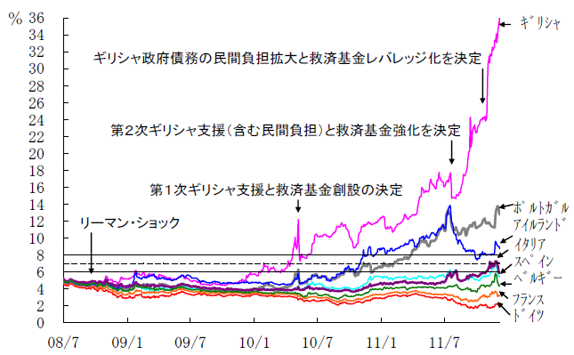

（資料）Datastream
イギリス経済は、世界を巻き込む金融市場の混乱やユーロ圏の深刻な景気後退が回避されれば、景気後退を免れるが、ユーロ圏の危機対応の「失敗」で想定される影響はユーロ圏外の主要国で最も大きい。ユーロ参加を見送ったことで救済負担は生じない半面で、ユーロ圏首脳の意思決定に影響力を行使できないジレンマに直面している。
3

ネットジャーナル
「経済・
金融フラッシュ」
要 旨
ニッセイ基礎研究所
２０１１年１２月９日号

11年7-9月期ＧＤＰ２次速報
～基準改定の影響で成長率が過去に遡って大幅改定

要 旨

11年7-9月期の成長率は年率6.0％から5.6％へ下方修正
1
公的固定資本形成は1次速報の前期比▲2.8％から同▲1.0％に上方修正され、輸出の上方修正により外需寄与度も前期比0.4％から同0.6％へと高まった。しかし、7-9月期の法人企業統計の結果が反映されたことにより、設備投資が前期比1.1％から同▲0.4％へと大幅に下方修正されたこと、民間消費が前期比1.0％から同0.7％に下方修正されたことなどから、ＧＤＰ全体では1次速報から若干の下方修正となった。

2010年度の名目ＧＤＰは3.4兆円の上方修正
2
2011年7-9月期2次速報と同時に、国民経済計算の基準改定（2000年基準→2005年基準）が実施され、2010年度が速報値から確報値に改定された。
2011年7-9月期ＧＤＰ2次速報の結果

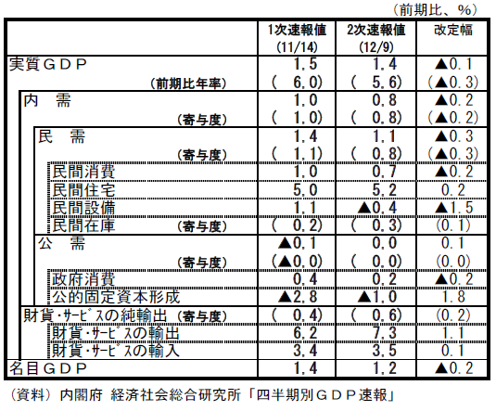
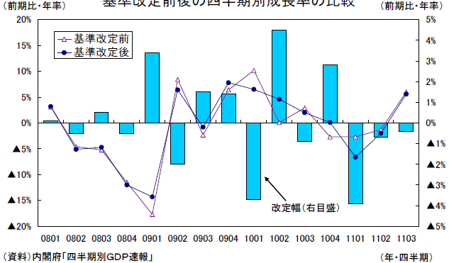

基準改定後の2010年度の名目ＧＤＰは479.2兆円となり、基準改定前に比べ3.4兆円（0.7％）上方修正された。

20 過去に遡って大幅に改定された四半期毎の成長率
3
四半期毎の成長率も過去に遡って改定された。たとえば、リーマン・ショック後、過去最大のマイナス成長を記録した2009年1-3月期は前期比年率▲17.7％から同▲14.3％へと上方修正された。また、これまでは東日本大震災をはさんだ2010年10-12月期から2011年4-6月期まで3四半期連続のマイナス成長となっていたが、2010年10-12月期の成長率が前期比年率▲2.7％から同0.1％へ上方修正されたことにより、マイナス成長は2011年1-3 月期、4-6月期の2四半期連続となった。

基準改定前後の四半期別成長率の比較

■ＢＯＥ政策金利と10年国債利回り
■ＢＯＥ政策金利と10年国債利回り
■ＢＯＥ政策金利と10年国債利回り
■ＢＯＥ政策金利と10年国債利回り
■ＢＯＥ政策金利と10年国債利回り
■ＢＯＥ政策金利と10年国債利回り
■ＢＯＥ政策金利と10年国債利回り
■ＢＯＥ政策金利と10年国債利回り
■ＢＯＥ政策金利と10年国債利回り

経営TOPICS
❖
「統計調査資料」
抜 粋
内閣府
２０１１年１２月９日公表

法人企業景気予測調査報告
平成23年10－12月期

報道発表

調査の概要

1

■調査時点 平成23年11月15日

■調査対象期間 判断項目：２３年１０～１２月期及び１２月末見込み、２４年１～３月期及び３月末見通し、２４年４～６月期及び６月末見通し。

計数項目：２３年度上期実績、２３年度下期実績見込み。
設備投資の２３年度下期は１０～１２月期実績見込みと２４年１～３月期計画を合計したもの。
2

調査対象企業の範囲

資本金、出資金又は基金（以下「資本金」という。）１千万円以上の法人（電気・ガス・水道業及び金融業、保険業は資本金１億円以上）
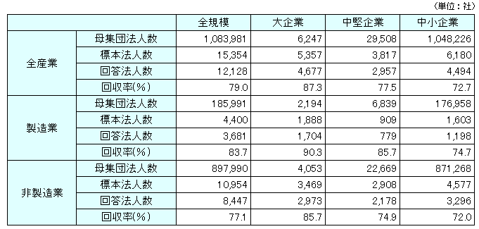

（注）本調査において大企業とは資本金10億円以上の企業を、中堅企業とは資本金１億円以上10億円未満の企業を、中小企業とは資本金１千万円以上１億円未満の企業をいう。

貴社の景況

3

２３年１０～１２月期の「貴社の景況判断」ＢＳＩを全産業でみると、大企業、中堅企業、中小企業いずれも「下降」超となっている。
先行きを全産業でみると、大企業は２４年１～３月期に「上昇」超に転じる見通し、中堅企業、中小企業は「下降」超で推移する見通しとなっている。

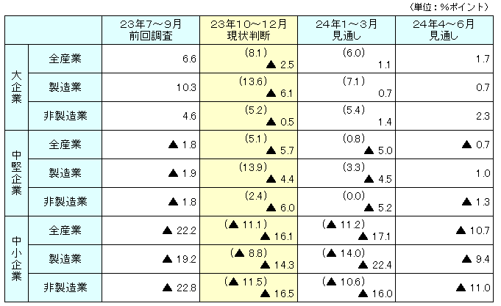
■貴社の景況判断ＢＳＩ（「上昇」－「下降」社数構成比）

(注) 金融業、保険業を含む。（ ）書きは前回調査時の見通し。

売上高

4

２３年度は、０．８％の増収見込みとなっている（下期１．８％の増収見込み）。
業種別にみると、製造業、非製造業ともに増収見込みとなっている。
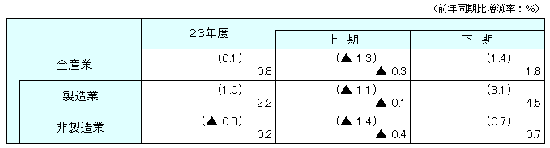

(注1) 金融業､保険業は含まない。（ ）書きは前回調査結果。
(注2) 22年度・23年度ともに回答のあった法人（8,862社）を基に推計したもの。

参考

5
■貴社の景況判断ＢＳＩの推移
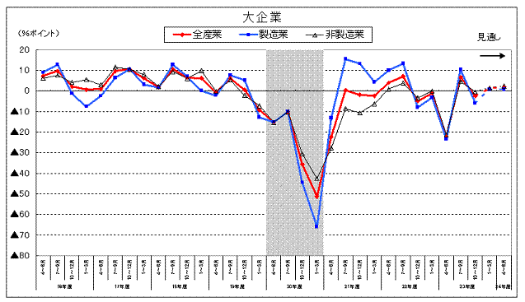

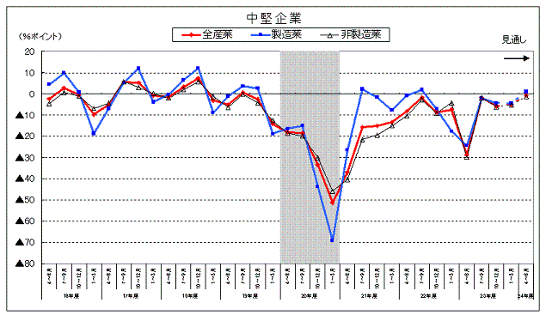

企業経営情報レポート
ジャンル：マーケティング

勝てる市場で勝負する
「ターゲット・マーケティングの実践法」

ポ イ ン ト

ターゲット・マーケティングとは
1

・・・・・・・・・・・・・・・・・・・・・・・・・・・・
市場を細分化するポイント
2

・・・・・・・・・・・・・・・・・・・・・・・・・・・・
勝てる市場を特定する方法
3

・・・・・・・・・・・・・・・・・・・・・・・・・・・・




1

ターゲット・マーケティングとは
ターゲット・マーケティングとは

（１）ターゲット・マーケティングの定義
ターゲット・マーケティングとは、自社が狙っている市場をターゲット（標的）として集中してマーケット活動を展開することです。Ｐ・コトラーは下記のように定義づけています。

市場をさまざまなセグメントに区別し、これらのセグメントのいくつかを選択し集中化し
それぞれの標的市場のニーズに合った製品とマーケティング・ミックスを開発すること

（２）マーケティング戦略の策定プロセス
環境分析
外部環境（社会環境や経済的環境、他社の状況の分析）や内部環境（自社の強みや弱み）の分析を行う。

市場細分化
どのような顧客層に向けてマーケティングを展開するのか市場を異なったニーズからなるものとみて、顧客の特性に応じていくつかの市場に分ける

ターゲティング
市場の規模や成長性、自社の強みを生かした市場を
標的とし選定する。

ポジショニング
誰に（どのような顧客層）何を（顧客ニーズ）どのように（独自能力）を売り込むのか

マーケティング・
ミックス
どのような製品で価格帯をどうするのか。プロモーションはどうするのか。流通チャネルの選択はどうするのか

ターゲット・マーケティング活動の効果

（１）顧客対応 | 市場の特定により、対象顧客を限定することになり、顧客のニーズを適切に把握し対応することが出来るようになります。
（２）競争優位 | 市場を特競合他社と自社との違いを明確にすることができ、今後の市場における有利な商品戦略を立案することが可能となります。
（３）コスト | 市場を絞り込むことにより、自社が標的とする市場にのみコストを集中させることが出来ます。

2

市場を細分化するポイント
ターゲットを絞る３つのステップ

自社が狙うターゲットを明確にするには、①セグメンテーション、②ターゲティング、③ポジショニングの３つのステップがあります。

 | セグメンテーション | ターゲティング | ポジショニング
実施項目 | 市場・顧客のグループ分け | 標的とするセグメントの選択 | 競争優位性を達成のためのコンセプト決定
アプローチ | ●市場の細分化  ●顧客の属性・ニーズや購買パターンにより切り分けを行う。  ●ターゲティングにつながる基準を明確にする。 | ●顧客セグメントの評価  ●セグメントの将来性  ●自社の強みが発揮しやすいか  ●顧客セグメントの選択 | ●差別化の方針決定  ●差別化要因の明確化

セグメンテーション
ターゲティング
ポジショニング

市場を細分化する方法 ～セグメンテーション

ステップ１はセグメンテーションです。セグメンテーションは、自社に最適な市場を絞り込むための市場の切り分けを行います。自社の目的に則した基準で切り分けを行っていきます。

（１）市場細分化の切り口
①地域
②年齢、性別等
③ライフスタイル
④消費者の購買行動

（２）市場細分化の際の留意点
①市場規模
②市場の持続性、将来性
③市場へのアプローチの可能性
④自社の経営資源

2

勝てる市場を特定する方法
標的市場を明確にする方法 ～ターゲティング

市場細分化の次のステップは、標的とするセグメントをいくつか特定することになります。ここでのポイントは市場の将来性と、自社の強みが十分に発揮するかできるかが重要となります。ターゲット市場の選定方法は一般的に下記のように区分されています。

■ターゲット市場の選定
●無差別マーケティング
市場セグメントの違いではなく共通点に注目して、同一の製品やサービスの提供を行う。いわゆるマスマーケティングのこと。
●差別化マーケティング
複数の市場セグメントをターゲットとして、それぞれ別々の製品やサービスを行う。
●集中化マーケティング
１つ、もしくは少数のセグメントに自社の経営資源を集中させることにより、限られた市場で効率のよりマーケティングを展開しようとするもの。

セグメントを選定するにおいて効率性を考慮すると、ある程度の規模のセグメントを選定する必要があります。しかし、規模が大きくても低価格でしか販売が出来ないようなセグメントであれば、コストを下げなければなりませんし、赤字になる可能性もあります。一般的に競合が多い、技術力が必要ないなど参入障壁が低いセグメントの選択は望ましくありません。
セグメントを選択することは非常に重要となります。これは、自社の事業ドメイン・企業理念とも密接にかかわる問題であるためです。自社は何をする会社なのか軸がぶれないように判断しなければなりません。
中小企業においては、経営資源をいくつかに細分化する必要性がある差別化マーケティングより、経営資源を集中させる集中化マーケティングが適していると言えます。

■ターゲット市場の選定基準
●市場の規模と成長性  ●自社の強み  ●環境要因 | ●製品ライフサイクルの段階  ●参入障壁  ●競合他社の戦略

自社の競争戦略を検討する ～ポジショニング

ポジショニングとは、顧客に対し自社の製品・サービスの他社との違いをアピールするための方策を立案することです。要するに、自社の製品・サービスの差別化の方向性を明確にして、顧客に自社を選択してもらうためにはどうすればいいのかを検討することです。

（１）差別化の種類
差別化は、商品での差別化、サービスでの差別化、人の差別化、イメージの差別化があります。

①商品の差別化  ②サービスの差別化  ③人の差別化  ④イメージの差別化 | 商品の機能、品質、デザイン  デリバリー・アフターサービスなどが行き届いているか  教育された従業員による差別化  商品のステータス、使用感など情緒的な価値

（２）マッピングによるアプローチ
差別化をどのように行うのかの方針決定をするにおいて、マッピングによるアプローチが有効です。これは、いくつかの軸をとりマップを作成し、自社や他社の製品をマッピングする方法です。他社と競合する製品と比較し、自社製品と他社製品の違いを明確にすることで、今後の方針決定に効果があります。

（３）販売活動
ポジションを選択したら、企業はターゲットとする消費者に自社が望むポジションを伝達し、広めていかなければなりません。
目標達成を効果的に行うためには、第1章で解説している通り、製品、価格、流通、広告に関し戦略計画を立案しなければなりません。

重要性 | 顧客にとって大きな価値を提供することができる
特有 | 競合他社が提供していないか、自社独自の方法で提供
優れている | 他社より優れた価値を提供できる
コミュニケーション | コミュニケーション可能であり購買者の目に見える
他社より先駆け | 他にまねされない
手ごろ | 購買者が無理をせず支払える価格
収益性 | 製品の導入により収益を上げられる

経営データベース
1
1
ジャンル： 経営実務 ＞ サブジャンル： ＣＳＲ（企業の社会的責任）

ＣＳＲとは
uestion
Q
Q
ＣＳＲ（企業の社会的責任）の定義について教えてください。

nswer
a
a
「企業の社会的責任」は、一般的にCorporate Social Responsibilityの頭文字をとってＣＳＲと呼ばれています（以下ＣＳＲ）。従業員の労働面における人権保護や地球環境、地域社会など、多様で大勢のステークホルダー（利害関係者）に配慮した経営を意味します。
文化活動を支援するメセナ（芸術文化支援活動）とは異なり、本来の企業活動に対する取り組みを言います。

最も基本的なＣＳＲ活動として挙げられるのは、企業活動に関して、ステークホルダーへの説明責任を果たすことです。会社の財務状況や経営の透明性を高めるなど、上場企業に限らず、様々な企業がＣＳＲ活動に取り組んでいます。

【ＣＳＲ活動の一環として捉えられる活動例】
①コンプライアンス（法令遵守）
②環境活動
③ＮＰＯへの協力

ＣＳＲ活動への取り組みは、一般に、その企業に対する信頼・安心感などプラスのイメージを顧客や消費者に与えると言われています。消費者へプラスイメージを与えることは、心理的効果の一つであるハロー効果もあり、企業活動にもプラスに働きます。
また、ＣＳＲ活動への評価は、株価等にも反映されやすいため、商品の欠陥などの不祥事やスキャンダルへの対応によって、社会的責任を果たしていないと判断された場合には、売上や株価に大きな影響を与えることがあります。

経営データベース
2
ジャンル： 経営実務 ＞ サブジャンル： ＣＳＲ（企業の社会的責任）

企業の社会的責任の範囲とステークホルダー
uestion
Q
Q
企業の社会的責任の範囲と企業を取り巻くステークホルダーについて教えてください。

■広がる企業の社会的責任の範囲
nswer
a
a
近年では、利害関係者との調和に加えて、積極的な情報開示と双方向のコミュニケーション、環境への配慮、誠実な顧客対応、従業員のキャリアアップ支援と仕事・私生活の両立への配慮、市民活動への支援なども企業が自主的に取り組むべき項目として認識されつつあります。
つまり、「企業の社会的責任」という言葉が示す内容と範囲が、社会的環境や人々の考え方の変化を受けて大きく変容しつつあるといえます。
●積極的な情報開示と双方向
コミュニケーション
●環境への配慮
●誠実な顧客対応
●従業員のキャリアアップ支援、
仕事と私生活の両立への配慮
拡 大
●法令、社会的規範の遵守
●有用な製品・サービスの提供
●収益の獲得と納税
●株主利益の保護 など

■企業を取り巻くステークホルダー
企業にとってステークホルダーとは、顧客、株主、従業員、地域社会といった、その企業と何らかの利害関係を有する主体を意味します。これらのステークホルダーの影響力が高まる中で、企業はステークホルダーに配慮した様々な活動を行なうことが求められるようになりました。

【企業を取り巻くステークホルダー】
今まで重視していたステークホルダー |  | 実際に企業を取り巻くステークホルダー
●出資者である株主  ●資金や経営支援を提供する金融機関  ●規制や指導・支援を行なう監督官庁  ●マス（集合体）としての顧客・消費者 | ⇒ | ●多様なニーズを持つ顧客・消費者  ●工場や事業所の立地地域の住民  ●取引先  ●企業で働く従業員  ●出資者である株主  ●資金や経営支援を提供する金融機関  ●規制や指導・支援を行なう監督官庁

企業が今まで重視していたステークホルダーには、規制を守り、有用な製品やサービスを提供し、利潤を生み、株価を上げ、利益を還元することが求められていました。
しかし、企業を取り巻くステークホルダーは、実際にはもっと多様であり、企業はこれらと相互に影響を与え合い、それぞれの立場から企業活動に関心を持っていることから、多様なステークホルダーに配慮した企業活動を行なうことが求められています。

